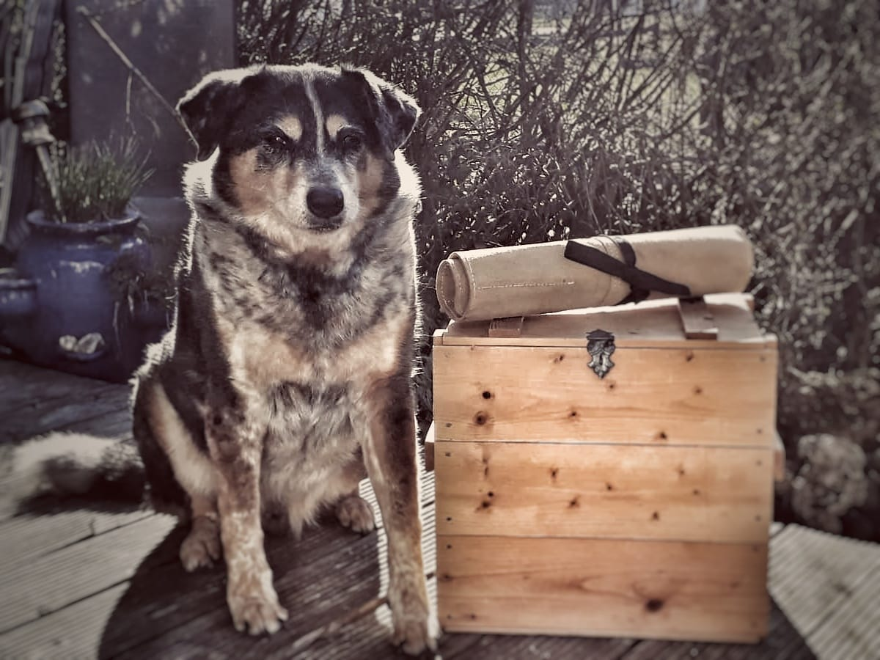

Wo ist der Schatz versteckt?
Wir begeben uns mit den Hunden auf Schatzsuche.
Wir haben eine Schatzkarte gefunden!!
Mit Hilfe von kleinen Rätseln machen wir uns auf die Suche.
Wir hoffen, ihr helft uns beim Lösen der Rätsel, damit wir gemeinsam den Schatz finden.
Natürlich werden uns auch Hunde mit ihrer Nase helfen.
Wir sind schon gespannt, was in der Schatzkiste versteckt wurde.
Als Belohnung werden wir dann noch ein Spiel spielen, wo alle --- auch die Hunde mit ihren Hundeführern --- mitmachen.
Wir freuen uns auf Euch
Das Hundeteam des HSV Kirchdorf am Inn

